信息学院本科生2009－2010学年第一学期

编译系统原理期末考试试卷(B卷)
专业：______________年级：______________学号：______________
姓名：______________成绩：______________

得 分
- 选择、填空题（本题共24分）

      - 编译器的工作过程一般可分为 、 、
、 、 、 6个阶段，如果按工作内容粗略划分，前三个阶段可合称为 ，后三个合称为 。由ID ASSIGN ID PLUS ID构造出语法树是__________阶段的工作。代码优化可在 阶段进行。（8分）

      - （3分）下面上下文无关文法能否用正规式描述？____________
S→aBef
B→cB | d
A．能 B．不能

      - （2分）规范LR算法可以分析所有上下文无关文法？__________。
A．正确 B．错误

      - （2分）SLR算法不能分析_________。
A．左递归的上下文无关文法
B．有右递归的上下文无关文法
C．有左公因子的上下文无关文法
D．有二义性的上下文无关文法

      - （2分）函数调用的参数类型与函数定义不符，属于___________。
A．词法错误 B．语法错误
C．语义错误 D．代码生成错误

      - （2分）下面语法制导定义属于____________。
S→A B { A.in = S.in / 2; B.in = S.in; S.s = max(A.a, B.b); }
A→t { A.a = A.in * t.h; }
B→t { B.b = B.in * t.h; }

A．S-属性定义 B．L-属性定义
C．综合属性定义 D．继承属性定义

      - （3分）下面NFA对应的正规式为____________。
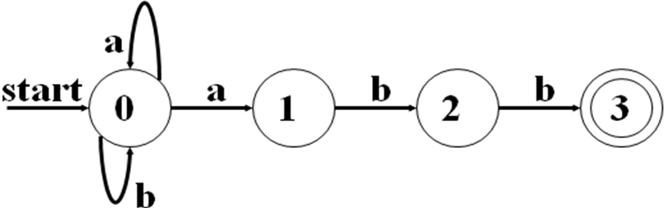
A．(a | b)*abb B．ababb
C．(ab)*abb D．a*abb | b

      - （2分）对于下面三地址码程序，哪些是公共子表达式？____________
(1) x := a * b (3) x := x + y
(2) y := c - d (4) z := x + y

A．语句(1)和(4) B．语句(3)和(4)
C．语句(1)和(3) D．以上皆错

- 为下列语言设计正规式（本题共9分）
得 分
1. 除以4余1的十六进制数。（5分）

2. C++语言的标识符。（4分）

- 为下列语言设计上下文无关文法（本题共12分）
得 分
1. 满足这样条件的二进制串：每个0之后都紧跟着至少一个1（5分）

2. 正规式（7分）

- 给定正规式((ε | a)b*)*（本题共20分）
得 分
1. 用Thompson构造法将其转换为NFA（8分）

2. 将上一小题得到的NFA转换为DFA（8分）

3. 将上一小题得到的DFA化简（8分）

- 对下面的上下文无关文法（本题共35分）
得 分
S → ( L ) | a
L → L, S | S
1. 指出终结符、非终结符和开始符号（3分）

2. 该文法产生什么语言（4分）

3. 消除左递归（6分）

4. 对改写之后的文法构造预测分析表（10分）

5. 用上一小题得到的预测分析表分析句子(a, a)，给出分析过程，画出语法树，给出对应的最左和最右推导（12分）

